129. Из орудия, не имеющего противооткатного устройства, производилась стрельба в горизонтальном направлении. Когда орудие было неподвижно закреплено, снаряд вылетел со скоростью V1 = 600 м/с, а когда орудию дали возможность свободно откатываться назад, снаряд вылетел со скоростью V2 = 580 м/с. С какой скоростью откатилось при этом орудие?

V1= 600 м/с  V2= 580 м/с | 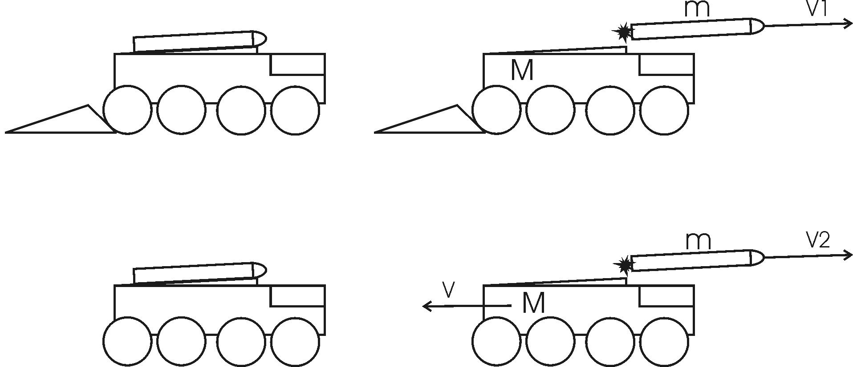  Из закона сохранения импульса получаем, что импульс снаряда во втором случае равен импульсу установки: 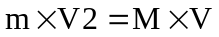. Откуда искомая скорость равна 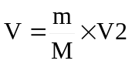.  Из закона сохранения энергии получаем, что кинетическая энергия установки равна разности кинетических энергий снаряда в первом и втором случае: 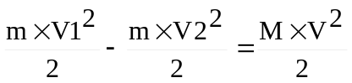. Откуда 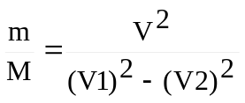. Подставляем в 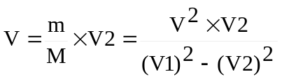. Откуда 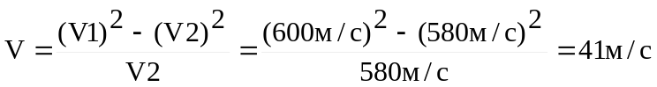.
V = ?

